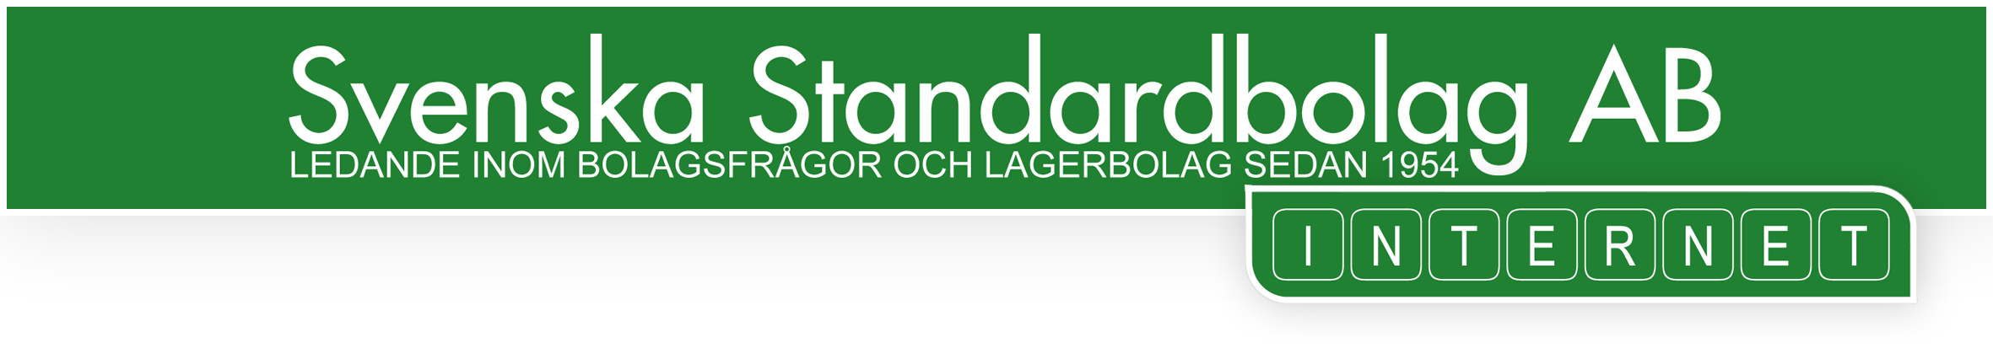

Domänregistrering med Standardbolag Internet.

Det blir allt viktigare för företag att synas på rätt sätt på Internet. Med ett domännamn som speglar ditt företagsnamn eller verksamhet gör du det lättare för dig och ditt företag. En registrering av ett domännamn innebär att du får äganderätt till just det domännamnet – likt ett varumärke. Du kan sedan öppna upp en hemsida till domänen och/eller koppla till mailkonton. Vi erbjuder både domänregistrering, mailkonton och hemsida.

Viktigt att veta
Det finns företag som satt i system att registrera domännamn för nyregistrerade företagsnamn. Troligen för att senare försöka sälja domänen till företagen som inte själva kan registrera domänen då den redan är upptagen. (Se Bolagsverkets artikel ” Skydda domännamn, varumärke eller logotyp”)

Med anledning av ovanstående rekommenderar vi att du gör registreringen av domännamnet direkt när du anser att en viss domän är viktig för ditt företag och inte väntar för lång tid efter registreringen då du kan drabbas av ovanstående. Då med risk att bolagsnamnet kan bli ändrat och att domänen inte överensstämmer med det nya namnet. Det går alltså inte att ångra/makulera ett domännamn, men givetvis går det att registrera fler domännamn.

Om du vill registrera ett domännamn direkt, kontakta oss så gör vi det på en gång. Vi är auktoriserad registrar och anmäler domänen för registrering direkt utan mellanhänder för önskad domänhemvist, t ex .se .com . eu.

Att tänka på när man väljer domännamn
När man väljer domännamn är det viktigt att det finns en tydlig koppling till det bolagsnamn man har. Har man ett bolagsnamn med Å, Ä eller Ö kan man även behöva tänka på att registrera ett domännamn både med och utan Å, Ä och Ö, dessa två domäner (med och utan Å,Ä,Ö) kan sedan lätt sammankopplas så att de hamnar på samma ställe.

Det är även viktigt att man inte väljer ett domännamn som är för långt eller för krångligt att skriva – man vill göra det så enkelt som möjligt för besökarna att hitta till din hemsida och undvika att mail blir felskickade.

Kontakta
För ytterligare information vänligen kontakta Avdelningen för domännamn och hemsidor på Svenska Standardbolag:

Viktor Olsson

Telefon: 023-79 23 25
E-post: info@standardbolaginternet.se

Svenska Standardbolag AB är sedan 1954 i det svenska näringslivets tjänst med så gott som allt som kräver registrering hos Bolagsverket. Mest kända är vi för att tillhandahålla s k lagerbolag och lagerföreningar. Bland våra andra tjänster kan nämnas fusioner, ökning och minskning av aktiekapital, ändring av företagsnamn, varumärken och registrering av domännamn.

